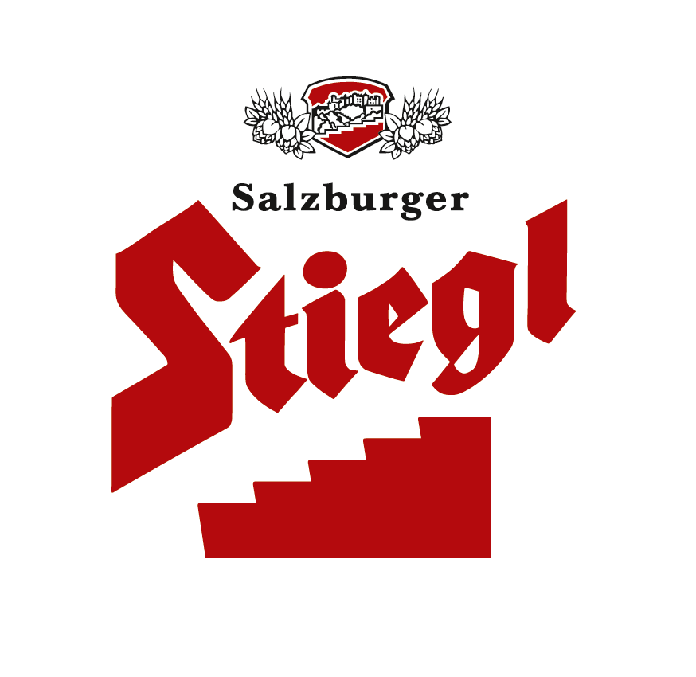
Presseinformation!

  Stiegl am 1. Dezember erstmals auf der Salzburger Schranne
  Stiegl-Schranne-Stand mit „bierigen“ Spezialitäten und Schmankerl
  „Weihnachtshonigbier“ ist Stiegl-Hausbier im Dezember

Stiegl präsentiert „bierige“ Spezialitäten
auf der Schranne

Zum Auftakt der Advent-Schranne am 1. Dezember ist Stiegl, Österreichs größte und führende Privatbrauerei, zum ersten Mal mit einem eigenen Stand auf dem bekanntesten Wochenmarkt Salzburgs vertreten. Dort gibt’s allerhand „bierige“ Spezialitäten zu erwerben: Das aktuelle Stiegl-Hausbier im Dezember, der Original Stieglbockbier-Brand, spezielle Schmankerln wie Stiegl-Biercräcker, Weihnachtskekse mit Stiegen-Keksausstecher oder ein Paracelsus Essig, Stiegl-Mützen, -Schal und -Handschuhe oder der neue Stiegl-Adventkalender mit „bierigen“ Überraschungen bieten sich als ideale Geschenksidee für alle Bierliebhaber an. Außerdem können Freunde des Gerstensaftes auch das aktuelle Stiegl-Hausbier „Weihnachtshonigbier“ verkosten. Und Braumeister der Stiegl-Erlebnisbrauerei Markus Trinker verrät den einen oder anderen Biertipp für das Festtagsmenü.

Jeden ersten Donnerstag im Monat vertreten
Jeden Donnerstag zwischen 5:00 und 13:00 Uhr herrscht Hochbetrieb am Salzburger Schrannenmarkt – Stiegl wird ab sofort Bestandteil des regen Treibens und präsentiert jeden ersten Donnerstag im Monat ab 6:00 Uhr einen Auszug aus den reichhaltigen Stiegl-Spezialitäten. Der Stiegl-Schranne-Stand befindet sich unmittelbar vor dem Eingang der Andrä-Kirche.

„Weihnachtshonigbier“, das Hausbier im Dezember
Das Weihnachtsschmankerl unter den Bieren wurde mit erlesenem Spezialmalz aus biologischer Landwirtschaft eingebraut. Das obergärige Gebräu präsentiert sich samtig mild im Antrunk mit süßen Anklängen des goldgelben Akazienhonigs. Die Bierspezialität passt hervorragend zu Lamm und Steaks, sowie Käsesorten wie Schaf- und Ziegenkäse. Schleckermäulern empfiehlt Stiegl-Braumeister Christian Pöpperl das „Weihnachtshonigbier“ mit Karamell- und Nussdesserts oder Lebkuchen zu probieren.

Entdecken Sie die volle Bier-Vielfalt im Stiegl-Online-Getränkeshop
Die Bierspezialität „Weihnachtshonigbier“ ist in ausgesuchten Gastronomiebetrieben, natürlich auch im Stiegl-Braushop, im Rochushof, im Gaudi & Zisch Markt sowie erstmals im Stiegl-Online-Getränkeshop bis 1. Jänner in der 0,75-Liter-Einwegflasche erhältlich.

2011-12-01

Rückfragen richten Sie bitte an:

Stiegl-Pressestelle, Mag. Alexandra Picker, c/o Hebenstreit & Picker PR GmbH
Tel. 0662-841187-0, office@hebenstreit-picker.at

